**Passo a Passo do Projeto**

1. **Baixar a Base de Dados**
   * Baixe e descompacte o arquivo projetos_ada.zip.
2. **Abrir o Projeto no Google Colab**
   * Abra o Google Colab
   * Vá no menu Arquivo > Fazer upload de notebook
   * Selecione o arquivo Loterias.ipynb dentro da pasta projeto_grupo.
3. **Carregar a Base de Dados no Projeto**
   * Vá em Executar tudo.
   * Na sequência localize a célula Upload DataSet

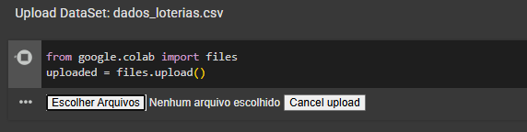

* + Faça o upload do arquivo dados_loterias.csv que você baixou no **Passo 1**.

1. **Consultar a Documentação**
   * As demais células serão executadas na sequência.
   * Verifique os resultados.